|  |
| --- |
| **[514126] 컴퓨터네트워크** |
| **실습 #02 문제 및 보고서** |

|  |  |
| --- | --- |
| **이름** | 이인호 |
| **학번** | 20165326 |
| **소속**  **학과/대학** | 스마트IOT |
| **분반** | 01 (담당교수: 김태운) |

## <주의사항>

* 개별 과제 입니다. (팀으로 진행하는 과제가 아니며, 모든 학생이 보고서를 제출해야 함)
* 각각의 문제 바로 아래에 답을 작성 후 제출해 주세요.
  + 소스코드/스크립트 등을 작성한 경우, 해당 파일의 이름도 적어주세요.
* SmartLEAD 제출 데드라인: 실습 요일별로 데드라인 다름!!
  + 화요일 분반 : 다음 실습날짜 전날까지
  + 목요일 분반 : 다음 실습날짜 전날까지
  + 데드라인을 지나서 제출하면 24시간 단위로 20%씩 감점(5일 경과 시 0점)
    - 주말/휴일/학교행사 등 모든 날짜 카운트함
  + 부정행위 적발 시, 원본(보여준 사람)과 복사본(베낀 사람) 모두 0점 처리함
  + 예외 없음
* SmartLEAD 에 아래의 파일을 제출해 주세요
  + 보고서(PDF 파일로 변환 후 제출을 권장하나, WORD로 제출해도 됨)
  + 보고서 파일명에 이름과 학번을 입력해 주세요.
  + 소스코드, 스크립트, Makefile 등을 작성해야 하는 경우, 모든 파일을 하나의 zip 파일로 압축하여 제출

## <개요>

이번 과제는 리눅스를 활용하는 방법과 기본 리눅스 명령어를 사용하는 방법에 대한 내용입니다.

## <실습 과제>

|  |
| --- |
| **[Q 0] 요약 [배점: 10]**  이번 과제에서 배운 내용 또는 과제 완성을 위해서 무엇을 했는지 2~3문장으로 요약하세요. |

답변:

ip주소의 종류와 mac주소 등을 배웠고 라우팅에 관하여 배웠다. 또한 apache2를 실행하고 apache2 테스트 페이지를 바꾸는 방법을 알게 되었다.

|  |
| --- |
| **[Q1] 패키지 SW 설치하기 [배점: 20]**  리눅스에서 패키지(= 소프트웨어, 프로그램)를 설치하는 방법은 다음과 같습니다.  1) 패키지 DB[1] 업데이트: $sudo apt update  2) 패키지 설치: $sudo apt install <패키지 명>  3) 설치여부 확인: $<패키지명>  예를 들어, ‘htop’ 이라는 프로그램을 설치하는 경우, 아래와 같이 진행합니다.  0) $htop 을 입력하고, 프로그램이 설치되어 있지 않은 것을 확인  1) $sudo apt update  2) $sudo apt install htop  3) $htop 을 입력하여 실행 여부 확인  문제 1) htop을 설치하고, htop 실행하여 실행 화면을 캡처하여 아래에 첨부하세요  문제 2) htop은 무엇을 하는 프로그램인지 간단히 설명하세요  문제 3) htop과 동일한 기능을 하고, 리눅스에 기본적으로 탑재(=설치)되어 있는 명령어가 있습니다. 무엇인지 답하세요. |

답변 1)

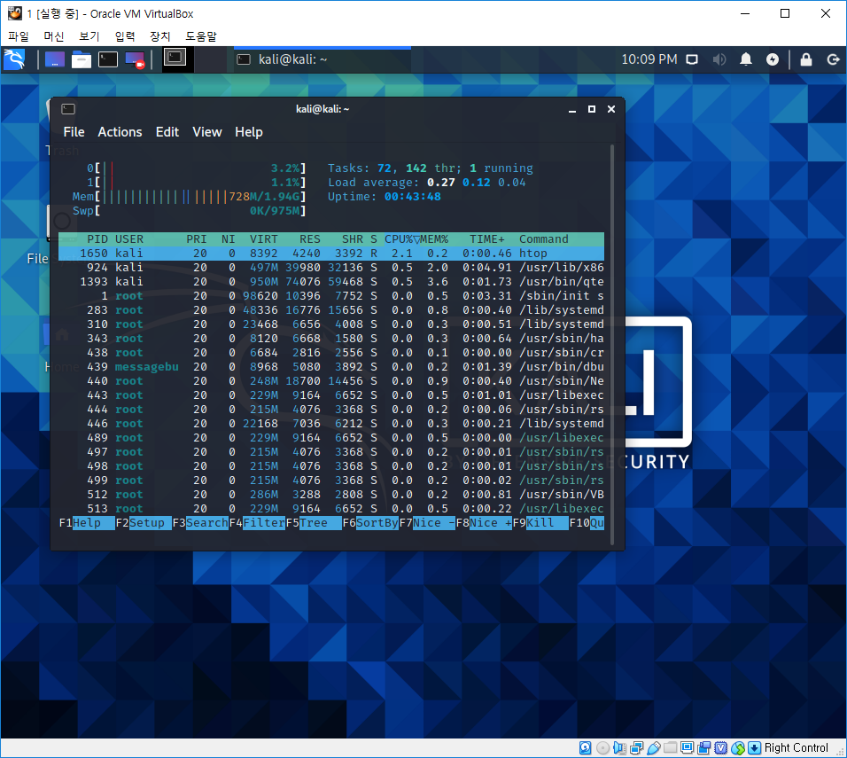

답변 2)리소스 모니터 프로그램,작업관리자

답변 3) top

|  |
| --- |
| **[Q 2] IP 주소, MAC 주소 확인하기 [배점: 20]**  리눅스에서 IP 주소와 MAC 주소를 확인하는 대표적인 명령어는 ifconfig 입니다. Kali 리눅스에서 아래의 과정을 수행하세요.  문제1) 터미널에서 $ifconfig 를 입력하고, 출력 결과를 캡처하여 첨부하세요.  문제 2) IP 주소는 무엇인가요? (lo 라고 표시된 인터페이스의 IP 주소 127.0.0.1말고 다른 IP 주소를 입력하세요.)  문제 3) 본인 컴퓨터/노트북의 MAC 주소는?  문제 4) MAC 주소는 무엇인지 설명하시오.  문제 5) 위의 (문제 2)에서 조회한 IP 주소는 공인 IP 인지 사설 IP 인지 답하시오. 그렇게 생각하는 이유는?  문제 6) ifconfig 명령 결과 중 ‘lo’라고 표시된 인터페이스가 의미하는 것은? |

답변 1) 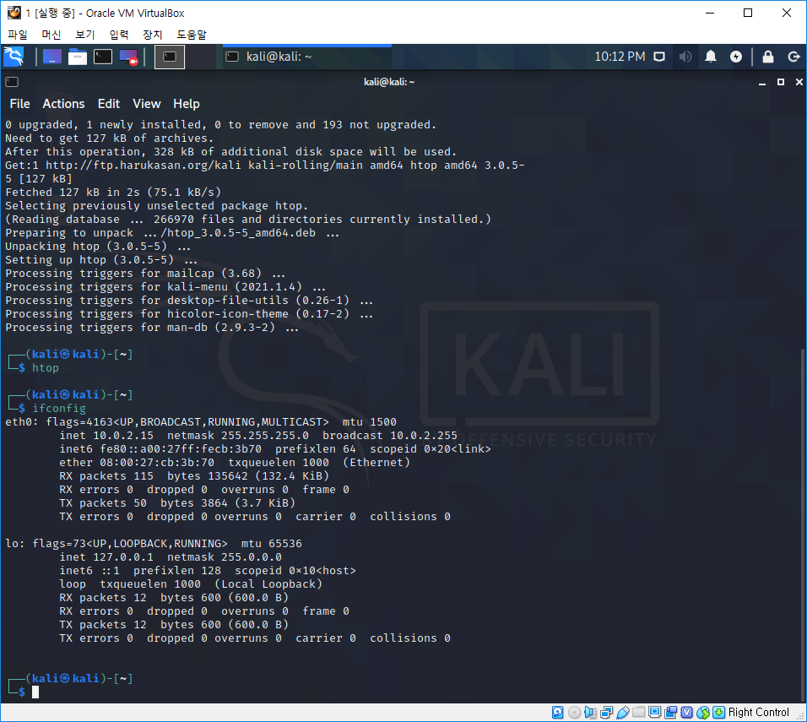

답변 2) 10.0.2.15

답변 3) 44-8A-5b-fb-58-f3

답변 4)nic가 가지는 하드웨어 고유의 주소

답변 5)사설 ip 사설IP 주소는 네트워크에 접속한 나의 컴퓨터에 부여한 주소이기 때문이다.

답변 6)루프 백 인터페이스로 자기자신과 통신하는데 사용하는 가상 장치이다

|  |  |  |  |  |  |  |  |  |
| --- | --- | --- | --- | --- | --- | --- | --- | --- |
| **[Q 3] 라우팅 테이블 확인 [배점: 20]**  라우팅 테이블을 확인하는 명령은 route 입니다.  문제 1) $route 명령을 터미널에 입력하고, 출력 결과를 캡처하여 아래에 첨부하세요.  문제 2) 예를 들어, 아래와 같은 결과가 라우팅 테이블에 저장되어 있다고 가정하세요. 아래의 entry가 의미하는 것은 무엇인지 설명하시오.   |  |  |  |  | | --- | --- | --- | --- | | **Destination** | **Gateway** | **Genmask** | **IFace** | | 1.2.3.0 | 10.0.2.1 | 255.255.255.0 | eth0 | |

답변 1) 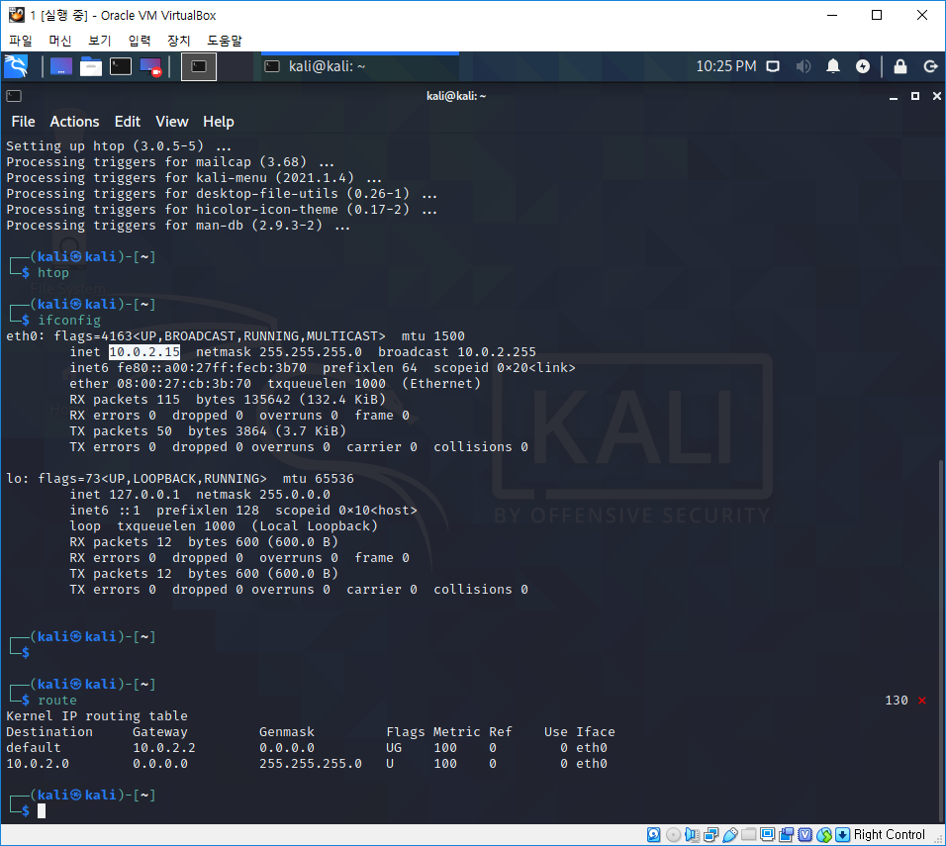12

답변 2)

목적지는 1.2.3.0이고 외부네트워크와 연결하기 위한 게이트 웨이 주소는 10.0.2.1이다. 그리고 목적지 호스트의 주소는 255.255.255.0이고 패킷이 오가는데 사용할 네트워크 인터페이스는 eth0이다.

|  |
| --- |
| **[Q 4] DNS 서비스 사용해서 IP 주소 조회하기 [배점: 10]**  윈도우 OS에서 DNS 서비스를 이용하기 위해 nslookup 명령어를 사용할 수 있습니다. 리눅스에서는 host 라는 명령어를 사용해서 영어로 된 도메인 이름을 숫자로 된 IP 주소로 변환할 수 있습니다.  문제 1) $host [www.google.com](http://www.google.com) 을 입력하고, 결과 화면을 캡처하여 아래에 첨부하세요.  문제 2) 구글 웹 서비스의 IPv4 주소를 답하세요  문제 3) $host [www.hallym.ac.kr](http://www.hallym.ac.kr)을 입력하고, 결과 화면을 캡처하여 아래에 첨부하세요.  문제 4) 한림대 웹 서비스의 IPv4 주소를 답하세요  문제 5) $host [www.naver.com](http://www.naver.com) 입력하고, 결과 화면을 캡처하여 아래에 첨부하세요.  문제 6) 네이버 웹 서비스의 IPv4 주소를 답하세요 |

답변 1) 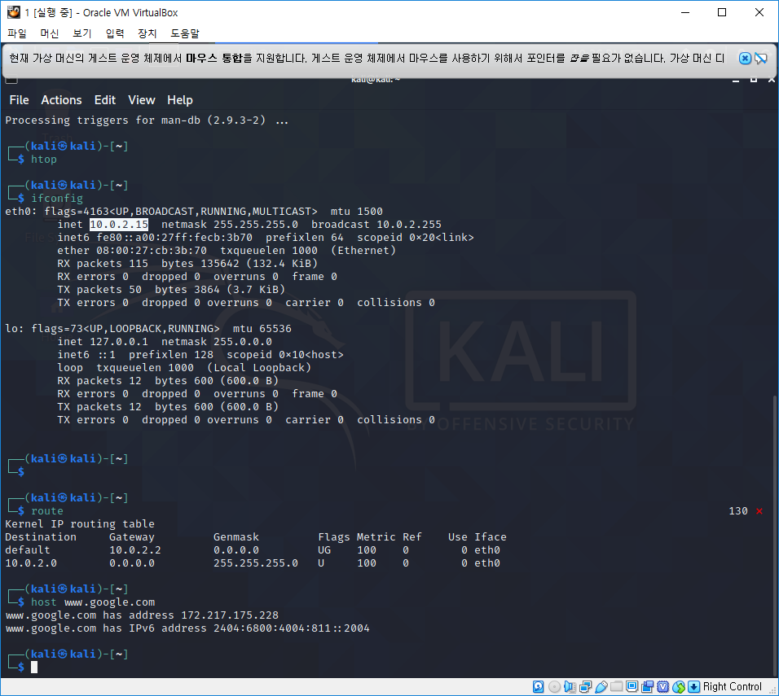

답변 2)172.217.175.228

답변 3) 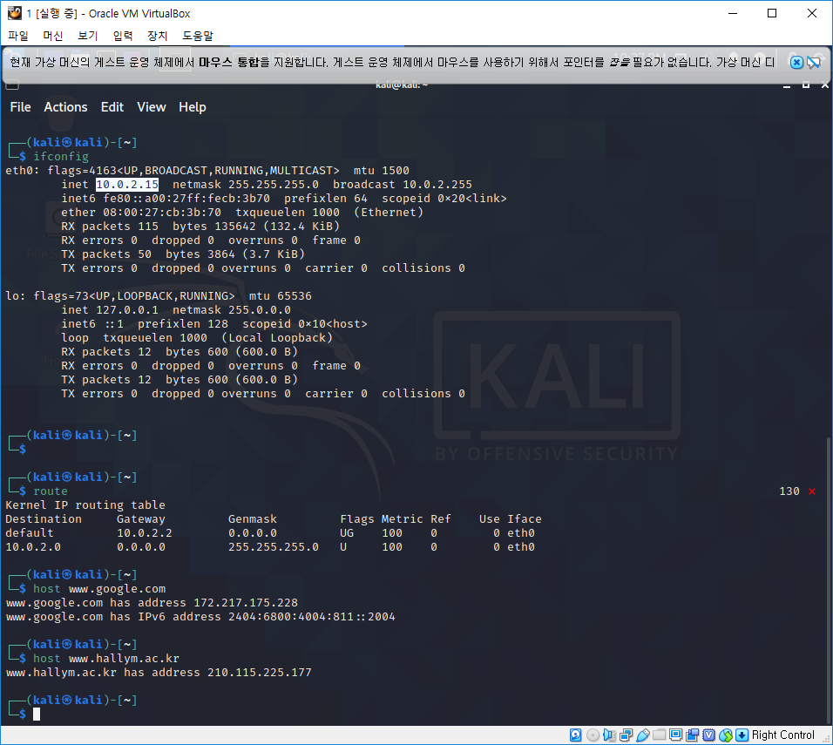

답변 4)210.115.225.177

답변 5) 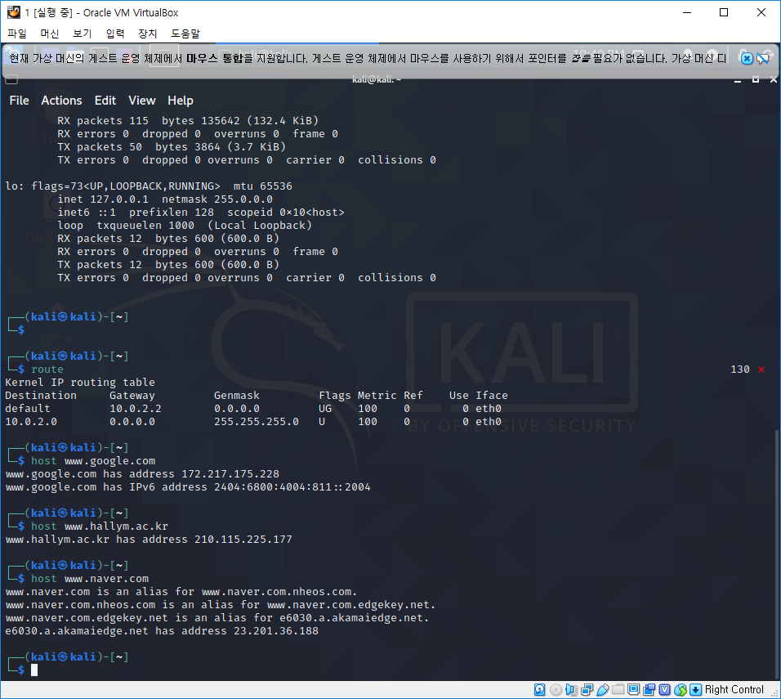

답변 6)23.201.36.188

|  |
| --- |
| **[Q 5] PING 명령 [배점: 10]**  Ping (Packet INternet Groper)은 원격지에 있는 대상 컴퓨터를 향해 일정 크기의 패킷을 보낸 후, 대상 컴퓨터가 이에 대한 응답 메세지를 보내면 이를 수신하여 대상 컴퓨터 동작 여부(예: 네이버 웹 서비스가 ‘동작중’인지 여부 확인) 혹은 네트워크 상태를 파악(예: 네이버 웹 서버에 도달하는 네트워크 경로에 아무런 문제가 없는지 여부 확인)할 수 있습니다.  Ping 명령은 ICMP프로토콜을 사용합니다. ICMP는 해당 호스트가 없거나, 해당 포트에 대기중에 서버 프로그램이 없는 등의 에러 상황이 발생할 경우 IP헤더에 기록되어 있는 출발지 호스트로 이러한 에러에 대한 정보를 보내주는 역할을 수행합니다.  Ping 명령을 사용하는 방법은 $ping <IP 또는 도메인> 입니다. 예를 들어,  $ping www.hallym.ac.kr 으로 한림대 웹 서비스에 ping을 보내어 서비스 상태를 확인할 수 있고, $ping 210.115.225.177을 입력하여 동일한 작업을 할 수도 있습니다. Ping 명령의 출력 결과 중 “time”은 ping 메시지를 목적지에 전달하고, 그 응답 메시지가 로컬 컴퓨터에 도착하는데 걸린 총 시간을 의미합니다. 그래서, ping의 time을 RTT(Round Trip Time, 왕복시간)이라 합니다.  문제 1) ping [www.hallym.ac.kr](http://www.hallym.ac.kr) 입력 후 결과 화면을 캡처하여 아래에 첨부하세요  문제 2) ping [www.iastate.edu](http://www.iastate.edu) 입력 후 결과 화면을 캡처하여 아래에 첨부하세요.  문제 3) 위의 두 경우에서 RTT 시간을 비교해보면 Iastate의 time (RTT)이 hallym 의 time (RTT) 보다 큽니다. 이유는 무엇인가요? |

답변 1) 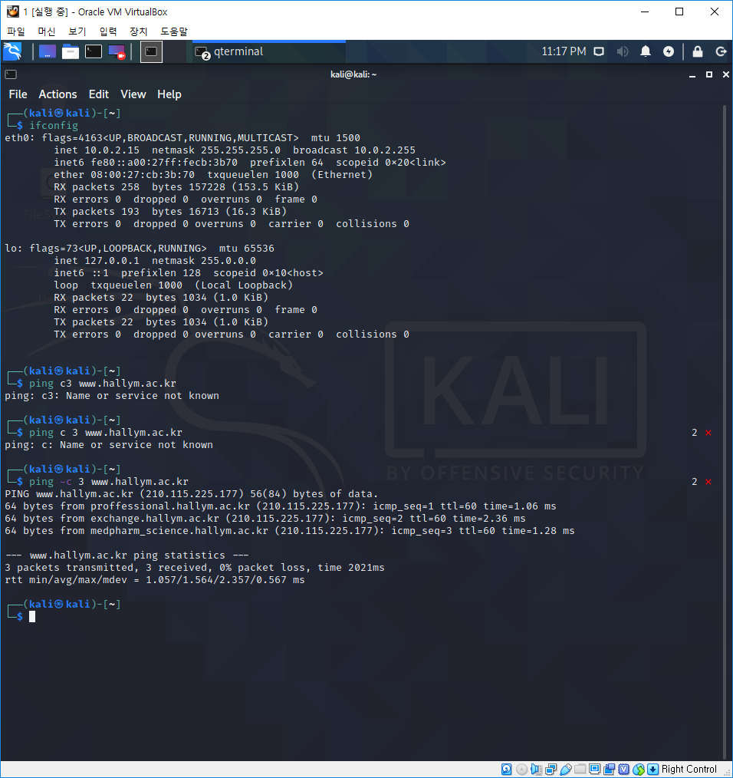

답변 2) 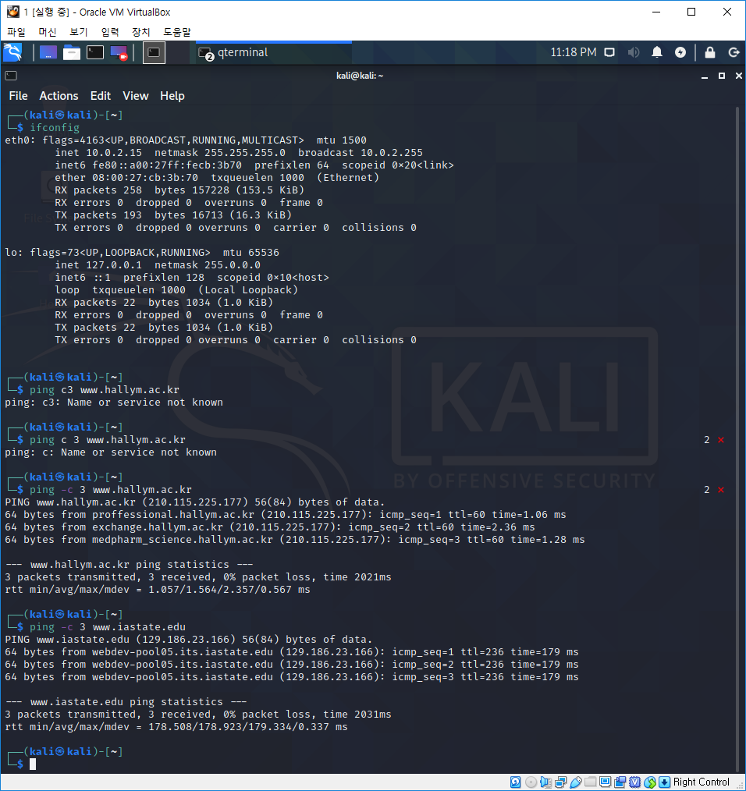

답변 3)서버의 물리적 거리가 멀기 때문에 시간이 차이가 난다.

|  |
| --- |
| **[Q 6] Apache2 웹 서비스 시작하기 [배점: 10]**  Kali Linux에는 Apache2가 기본 설치되어 있습니다. Apache2 웹 서비스 시작 방법은 $/etc/init.d/apache2 start 이고, 웹 서비스 종료 방법은 $/etc/init.d/apache2 stop 입니다. 시작 및 종료 명령어 입력 후, 관리자 계정의 비밀번호를 입력하는 화면이 추가로 나타날 수도 있습니다.  Apache2의 www-root는 /var/www 입니다. /var/www/html 폴더로 이동한 후, index.html 파일 내용을 모두 지우고, “Hello Hallym!” 이라는 텍스트만 저장한 후 파일을 저장하세요.  Apache2 웹 서비스의 동작 확인 방법은  1) Apache2 웹 서비스 시작 : $ /etc/init.d/apache2 start  2) 웹 브라우저 시작 후, 웹 브라우저 URL 입력창에 본인 컴퓨터의 IP를 입력 (또는 127.0.0.1 주소 입력)  웹 브라우저 화면에 “Hello Hallym!” 이라는 메시지가 출력됩니다.  또한, Apache2 서비스 상태를 확인하는 방법은, $systemctl status apache2 라고 입력 후, 출력 화면에 “Active: active (running) …” 이라는 메시지가 출력되면 정상적으로 구동중이라는 의미 입니다.  10.0.2.15  255  <문제>  1) index.html 파일의 내용을 모두 지우고, Hello <본인이름>! 텍스트를 입력하세요. 웹 브라우저 URL 입력부분에 본인 컴퓨터 IP를 입력하여 로컬에서 구동중인 Apache2 웹 서비스에 접속하세요. 웹 브라우저 화면을 캡처하여 아래에 첨부하세요 (Hello <본인이름>! 이 화면에 출력되어야 합니다)  2) systemctl 명령을 사용해서 Apache2 서비스가 구동중인 것을 확인하세요. Systemctl 명령의 출력결과를 캡처하여 아래에 첨부하세요. |

답변1) 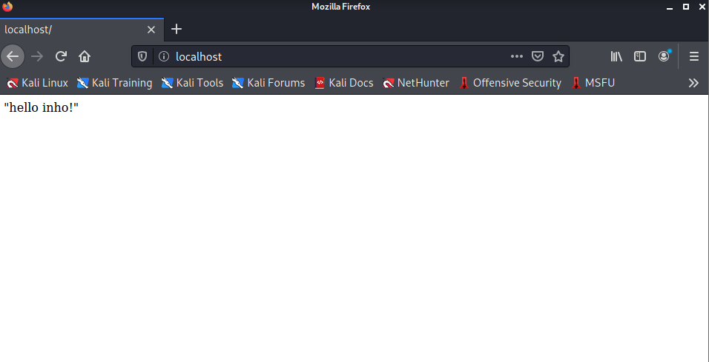

답변 2)

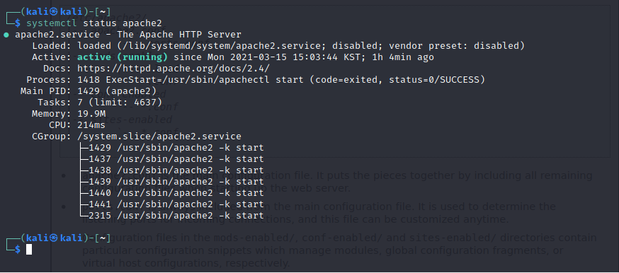

|  |
| --- |
| **[Q 7] 서비스 포트 조회하기 [배점: 10]**  ‘netstat’ 명령은 네트워크 연결과 관련된 다양한 정보를 출력하는데 사용되는데, 사용중인 포트 정보를 조회하는 데에도 사용합니다.  리눅스 명령을 실행할 때 인자(옵션)를 줄 수 있는 경우가 많은데, 예를 들어 ls 명령은 현재 디렉토리 내의 파일을 조회하는 명령이며, 숨김 파일까지 모두 조회하려면 ‘-a’ 옵션을 주어 $ls -a로 실행하고, 거기에 더해서 ‘-l’ 옵션으로 ‘목록’ 형태로 출력하고 싶은 경우 $ls -a -l 또는 간단하게 $ls -al이라고 입력합니다.  Apache2 서비스를 시작시키세요  문제 1) $sudo netstat -tulpn 명령을 실행하고 결과 화면을 캡처하여 아래에 첨부하세요  문제 2) 실행 결과를 바탕으로, 어떤 program이 몇 번 port를 사용하고 있는지 답하시오.  문제 3) netstat 명령에 옵션으로 전달한 t, u, l, p, n 옵션이 무슨 역할을 하는지 각각에 대해 설명하시오. |

답변 1) 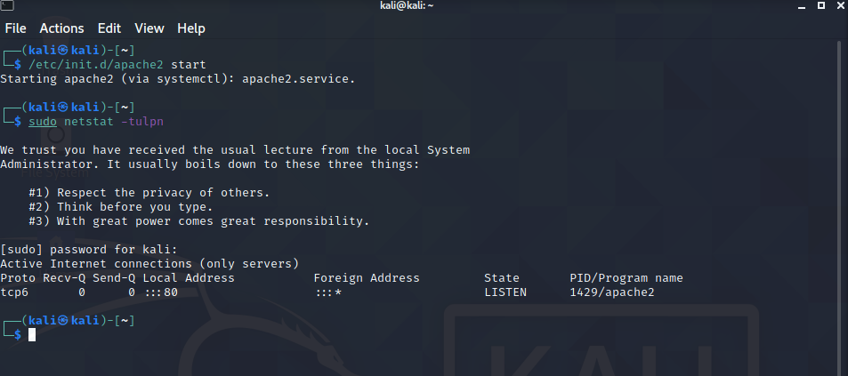

답변 2)아파치2 – 80번 포트

답변 3)

t : 연결된 TCP 프로토콜을 조회

u : 연결된 UDP 프로토콜을 조회

l : 대기 중인 소켓 리스트를 조회

p : PID(프로세스 ID)와 사용 중인 프로그램 이름을 조회

n : 도메인 주소를 읽어들이지 않고 숫자로 출력

**끝! 수고하셨습니다 ☺**

1. 패키지 DB란, 로컬에 저장된 ‘설치 가능한 패키지 목록 및 설치 가능한 패키지 버전’ 정보를 포함하고 있는 리스트입니다. 따라서, 패키지 DB 업데이트 명령은 사용 가능한 패키지들과 그 버전들의 리스트를 업데이트 하고 최신 패키지가 있는지를 확인하는 명령입니다.